Осень в Якутии!

В день государственности Республики Саха (Якутии), среди учащихся 1-4 классов, прошел конкурс чтецов «Осень в Якутии».
Слушать ребят было одно удовольствие. Они порадовали нас произведениями многих поэтов. Дети не просто рассказывали стихотворения, а прониклись ими, их атмосферой и мыслями.
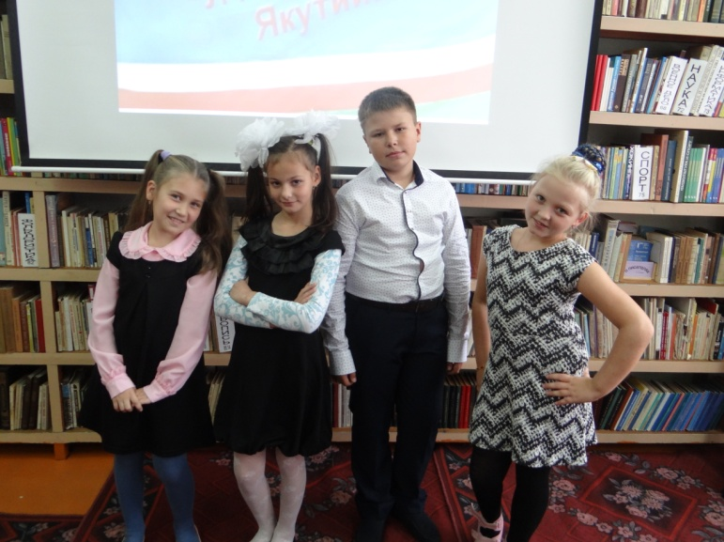
После таких мероприятий радостно осознавать, что наши дети не просто читают произведения школьной программы, они ищут произведения для души, для себя. Да, мы остаемся читающей страной!

Поздравляем победителей и призеров!

1 место – Гамильянова Арина (1 класс)
Наумова Варвара (2 класс)
Калякина София (3 «а» класс)
Акопян Александр (3 «б» класс)
Паздникова Анна (4 класс)
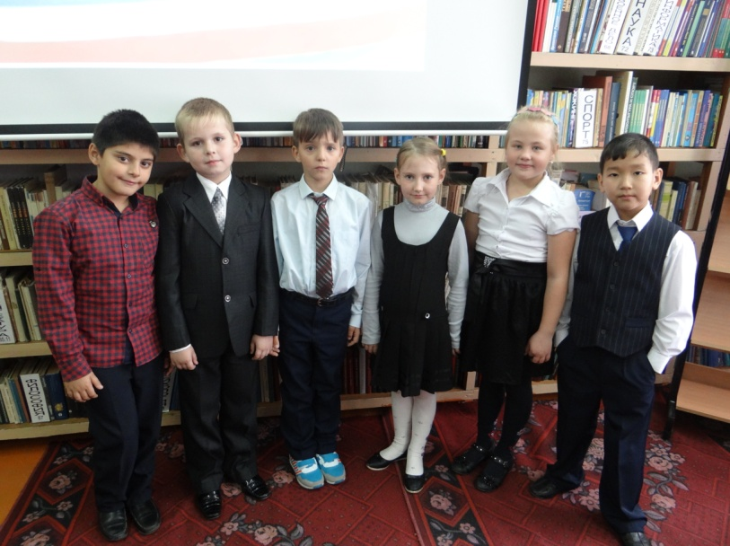
2 место – Гусельникова Анастасия (1 класс)
Косолапов Михаил (1 класс)
Жулин Константин (2 место)
Оконешников Нюргун (2 класс)
Громыко Карина (3 «а» класс)
Соколова Светлана (3 «а» класс)
Балбекина Анастасия (4 класс)
Домнина Адалина (4 класс)
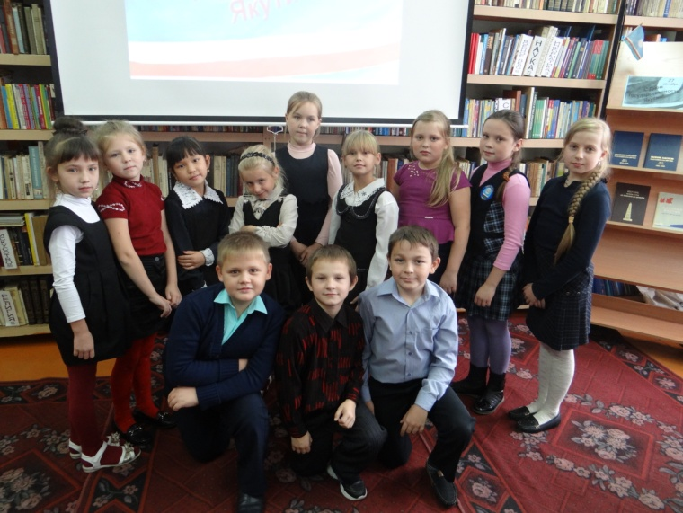
3 место – Егорова Ева (1 класс)
Карих Дмитрий (1 класс)
Сидоренко Павел (2 класс)
Ильина Алина (2 класс)
Старовойтов Никита (2 класс)
Гуслякова Арина (3 «а» класс)
Петрякова Юлия ( 3 «б» класс)
Ковацкий Владислав (4 класс)
